**PGM 848**

**AVANÇOS CIENTÍFICOS EM GENÉTICA E MELHORAMENTO DE PLANTAS I**

**VISÃO COMPUTACIONAL NO MELHORAMENTO DE PLANTAS**

**Prof. Vinícius Quintão Carneiro**

**Nome: Vinicius Samuel Martins**

**RA:2020160296**

**TERCEIRO ROTEIRO DE ESTUDO ORIENTADO (REO03)**

**Discentes**:

Alex Naves Ferreira

Ana Carolina Faria Martins

Felipe Pereira Cardoso

Rafael Novais de Miranda

Vinicius Samuel Martins

**LISTA DE EXERCÍCIOS**

Esta lista de exercício deve ser confeccionada pelos grupos do trabalho prático. Estes grupos deverão ser constituídos por 4 alunos. Para esta lista deve ser entregue o código com a solução dos exercícios e um relatório em Word apresentando os resultados obtidos. Todos os estudantes devem possuir no seu GITHUB a solução desta lista.

**EXERCÍCIO 01:** Selecione uma imagem a ser utilizada no trabalho prático e realize os seguintes processos utilizando as bibliotecas OPENCV e Scikit-Image do Python:

1. **Aplique o filtro de média com cinco diferentes tamanhos de kernel e compare os resultados com a imagem original;**

Utilizando a imagem de grãos de arroz da linhagem 20 da repetição 2 ( '220.ge'). Em seguida, a imagem original denominado “Imagem Original” do ensaio de VCU (Valor de Cultivo e Uso) do Programa de Melhoramento de Arroz da Universidade Federal de Lavras.

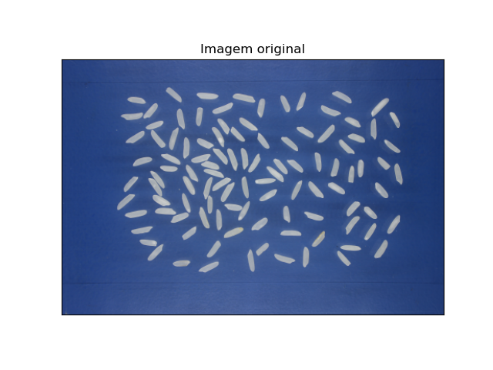

A imagem da linhagem 20 da repetição 2 foi escolhida devido a razão do eixo maior sobre o menor dar diferente de 0 (hipótese de grãos pequenos e quebrados) para todas as sementes “tabela.csv”. Foram testadas as imagens 17, 18, 19 e 20 referentes as linhagens 17, 18, 19 e 20 para todas as repetições.

O filtro de médias é um processo de suavização que realiza a alteração dos valores dos pixels de uma imagem por meio do processo de convolução – altera cada valor do pixel da imagem por meio da utilização do kernel.

O kernel leva em consideração os vizinhos do pixel, o seu tamanho pode variar. Sua única restrição é que que o número de linhas e colunas deve ser ímpar.

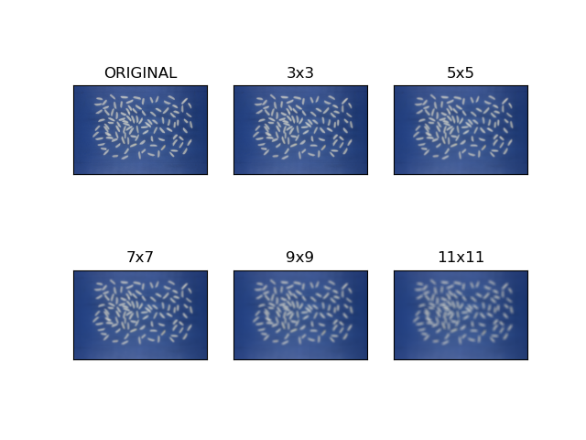

É observado nas imagens acima que quanto maior o tamanho do kernel mais desfocado a imagem irá ficar, este tipo de ação pode ser útil em outros processos.

1. **Aplique diferentes tipos de filtros com pelo menos dois tamanhos de kernel e compare os resultados entre si e com a imagem original.**

Foi aplicado quatro filtros na imagem: o filtro de medias que já foi utilizado na letra “a”, o filtro gaussiano, o filtro de mediana e o filtro bilateral com dois tamanhos de kernel 9x9 e 11x11.

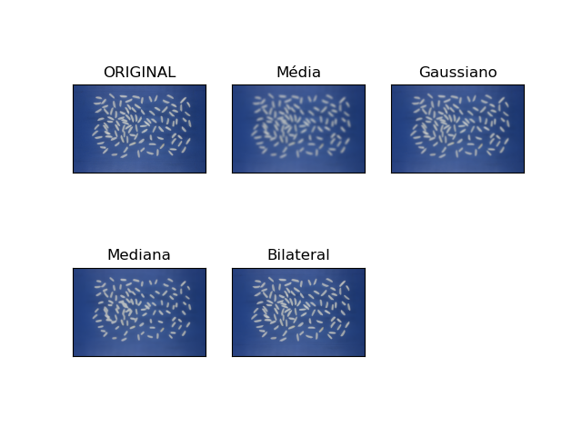

1. **Filtro Kernel: 9x9**

No filtro de médias houve perda de foco/nitidez e detalhamento das bordas do grão em relação a imagem original, com o aumento do tamanho do kernel (9x9 →11x11) isto fica mais evidente.

1. **Filtro Kernel: 11x11**



No filtro gaussiano não se perde tanto foco/nitidez comparando com o filtro de médias, devido ao filtro fazer uma média ponderada em relação aos vizinhos, ou seja, os vizinhos do pixel que estão mais próximos têm peso maior e os vizinhos que estão mais longe tem peso menor. Como aumento do tamanho do kernel ouve também um aumento na perda do foco e do detalhamento da borda dos grãos.

No filtro de mediana houve uma perda do detalhamento da borda do grão de arroz de modo que o grão diminuiu de tamanho em relação a imagem original. Com o kernel de 11x11 a imagem ficou borrada, podem identificar apenas a posição em que o grão está. Este filtro calcula a mediana dos valores dos pixels que estão na vizinhança do pixel que se pretende alterar, neste caso o valor do pixel já existe na região. O filtro gera imagens mais agradável de se ver, pois os valores dos pixels já existem na região, no entanto para esta imagem e utilizando os valores de kernel (9x9; 11x11) não foi muito eficiente, possivelmente com um valor de kernel menor a imagem se torne melhor.

No filtro bilateral ouve uma pequena perda de foco/nitidez em relação a imagem original, porém não houve uma perda do nível de detalhamento das bordas dos grãos de arroz. Não ouve muita diferença com o aumento do tamanho do kernel.

Dentre os quatro tipos de filtros o que teve um melhor resultado foi o filtro bilateral para esta imagem, dependendo da situação um filtro será melhor que o outro.

1. **Realize a segmentação da imagem utilizando o processo de limiarização. Utilizando o reconhecimento de contornos, identifique e salve os objetos de interesse. Além disso, acesse as bibliotecas Opencv e Scikit-Image, verifique as variáveis que podem ser mensuradas e extraia as informações pertinentes (crie e salve uma tabela com estes dados). Apresente todas as imagens obtidas ao longo deste processo.**

**R: Obtendo a imagem para cada um dos canais RGB. E suas respectivas imagens bilaterais.**

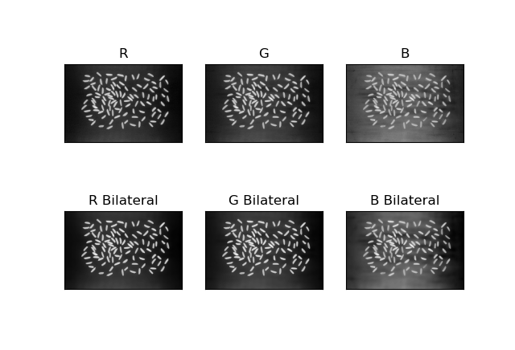

Abaixo é possível observar a imagem binarizada do canal R e obtida com a técnica de Otsu, a qual realiza a limiarização de forma automática. Observamos através do histograma da imagem ocorreu a boa separação dos grãos de arroz por meio do segundo pico próximo dos valores de pixels 200. O limiar de Otsu obteve o limiar de 108 em que todos os valores obtidos acima deste valor de 108 recebe a cor branca (grãos de arroz) e abaixo os valores são pretos (fundo).

A imagem segmentada (IMAGEM 1) é obtida posteriormente e através desta imagem se realiza a técnica de reconhecimento de contorno. Essa técnica viabiliza a observação dos grãos com nitidez através do destaque do contorno, o qual foi marcado em verde (IMAGEM 2).

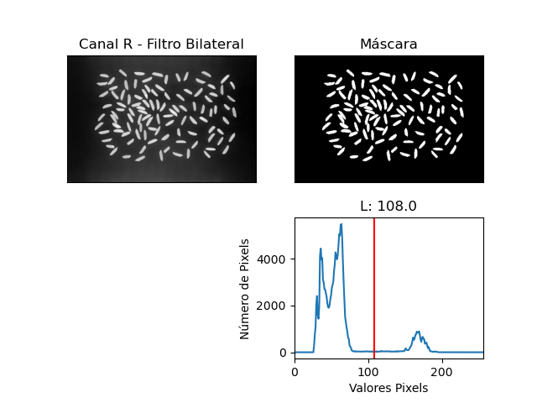

1. **IMAGEM 1**

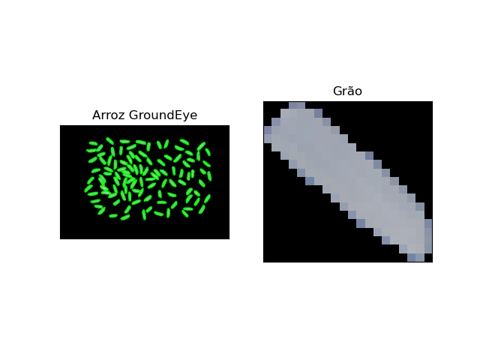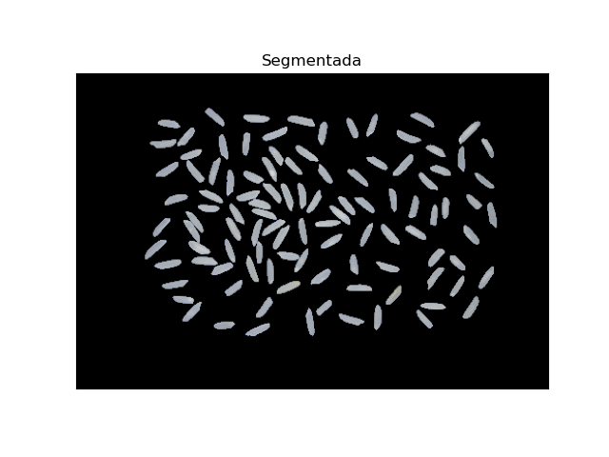

1. **IMAGEM 2**

Através da extração de características se é possível mensurar as seguintes: dimensão das sementes, centróide, comprimento do eixo maior e menor, razão entre estes, área e perímetro. Além disso também foram obtidas medidas de cor. Foram extraídas as informações de relevância para as sementes do arroz e estas são apresentas em anexo (Tabela csv). A seguir, como exemplo podemos visualizar as métricas referente a semente 1 obtidas por meio da análise de imagem.

**Semente: 1**

Dimensão da Imagem: (14, 25)

Medidas Físicas

Centroide: (7.252941176470588, 12.629411764705882)

Comprimento do eixo menor: 7.968891048252044

Comprimento do eixo maior: 27.5818434906005

Razão: 3.46118968418454

Área: 143.0

Perímetro: 61.94112491607666

Medidas de Cor

Valor Mínimo no R: 113.0 - Posição: (2, 13)

Valor Máximo no R: 178.0 - Posição: (22, 1)

Média no Vermelho: 162.22

Valor Mínimo no G: 126.0 - Posição: (2, 13)

Valor Máximo no G: 184.0 - Posição: (22, 1)

Média no Verde: 169.95

Valor Mínimo no B: 163.0 - Posição: (16, 10)

Valor Máximo no B: 191.0 - Posição: (22, 1)

Média no Azul: 183.42

1. **Utilizando máscaras, apresente o histograma somente dos objetos de interesse.**

Na questão anterior, foram geradas imagens de cada semente do arroz, sendo este nosso objeto de interesse. Para a apresentação dos histogramas, a imagem em RGB foi dividida entre os canais R, G e B. Importante ressaltar que usando a função *for*, este processo irá se repetir ao longo de todas as imagens obtidas.

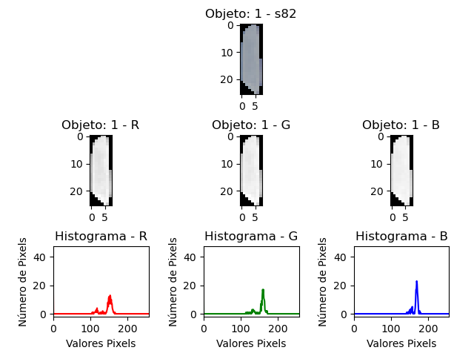

Podemos observar através da máscara obter as informações dos grãos em individual e de suas dimensões. A partir da imagem dos grãos podemos obter os respectivos histogramas dos canais RGB da imagem. Podemos visualizar um número de pixels em torno de 20 e valores de pixels próximos a 200.

1. **Realize a segmentação da imagem utilizando a técnica de k-means. Apresente as imagens obtidas neste processo.**

O k-means é uma técnica de segmentação de imagem muito robusta utilizada quando técnicas mais simples de segmentação como a técnica de Otsu e a Watershed não conseguem fazer uma boa segmentação da imagem. É uma técnica de agrupamento, ou seja, ela agrupa pixels que tem cores mais semelhantes. Neste trabalho a segmentação foi realizada utilizando dois grupos (k=2), sendo um grupo o fundo e o outro as sementes de arroz. Através do “Rotulos” é possível observar os grupos formados, ou seja, a imagem em coloração branca possui pixels com mesmo valor entre si e o mesmo é válido para a cor azul. A imagem foi dividida em Grupo 1 e Grupo 2, o primeiro destaca as sementes e 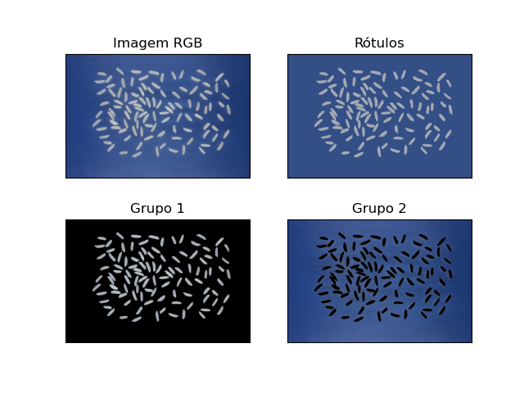o segundo, o fundo.

1. **Realize a segmentação da imagem utilizando a técnica de watershed. Apresente as imagens obtidas neste processo.**

A técnica de segmentação Watershed ou também chamada de transformação de bacia hidrográfica onde imagens em tons de cinza podem ser consideradas uma superfície topográfica. De modo em uma imagem binaria as regiões em branco podem ser chamadas de picos (regiões mais altas) e as regiões estão em preto podem ser chamadas de vales (regiões mais baixas).

Para realizar a segmentação, através do reconhecimento dos picos, foi utilizado o canal R do RGB e a limiarização com a técnica de OTSU. Além disso, é necessário que seja obtido a distância Euclidiana entre os pontos brancos da máscara (sementes) em relação aos pontos pretos (fundo). Quanto mais próximo ao fundo, a coloração se assemelha ao azul escuro. No entanto, vale ressaltar que as sementes de arroz são de pequena dimensão e por esse motivo não é possível observar uma nítida gradação dentro da semente. Posteriormente são obtidos os picos através da definição da distância mínima. Pontos vermelhos são considerados mais altos e os azuis mais baixos, sendo possível 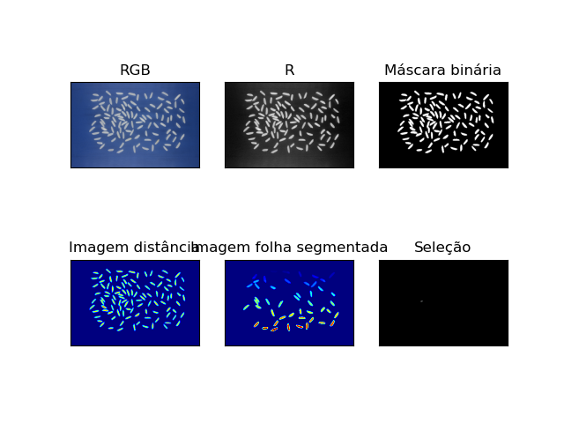observar diferentes tons em cada coloração. Por fim, ocorre a seleção de apenas um grão.

1. **Compare os resultados das três formas de segmentação (limiarização, k-means e watershed) e identifique as potencialidades de cada delas.**

A técnica de OTSU permite que se faça a limiarização de forma automática. Portanto, se trata de um método mais simples de obtenção de uma imagem segmentada. Já a forma de limiarização via Watershed não mostra todos os grãos de arroz que verdadeiramente existem na imagem devido ao fato de levar em conta a “topografia” da imagem.

A técnica de K-means permite boa distinção de grãos e é considerada uma técnica mais robusta, podendo ser realizada a limiarização em vários grupos quando se tem uma amostra significativa.

